Obrázek 1

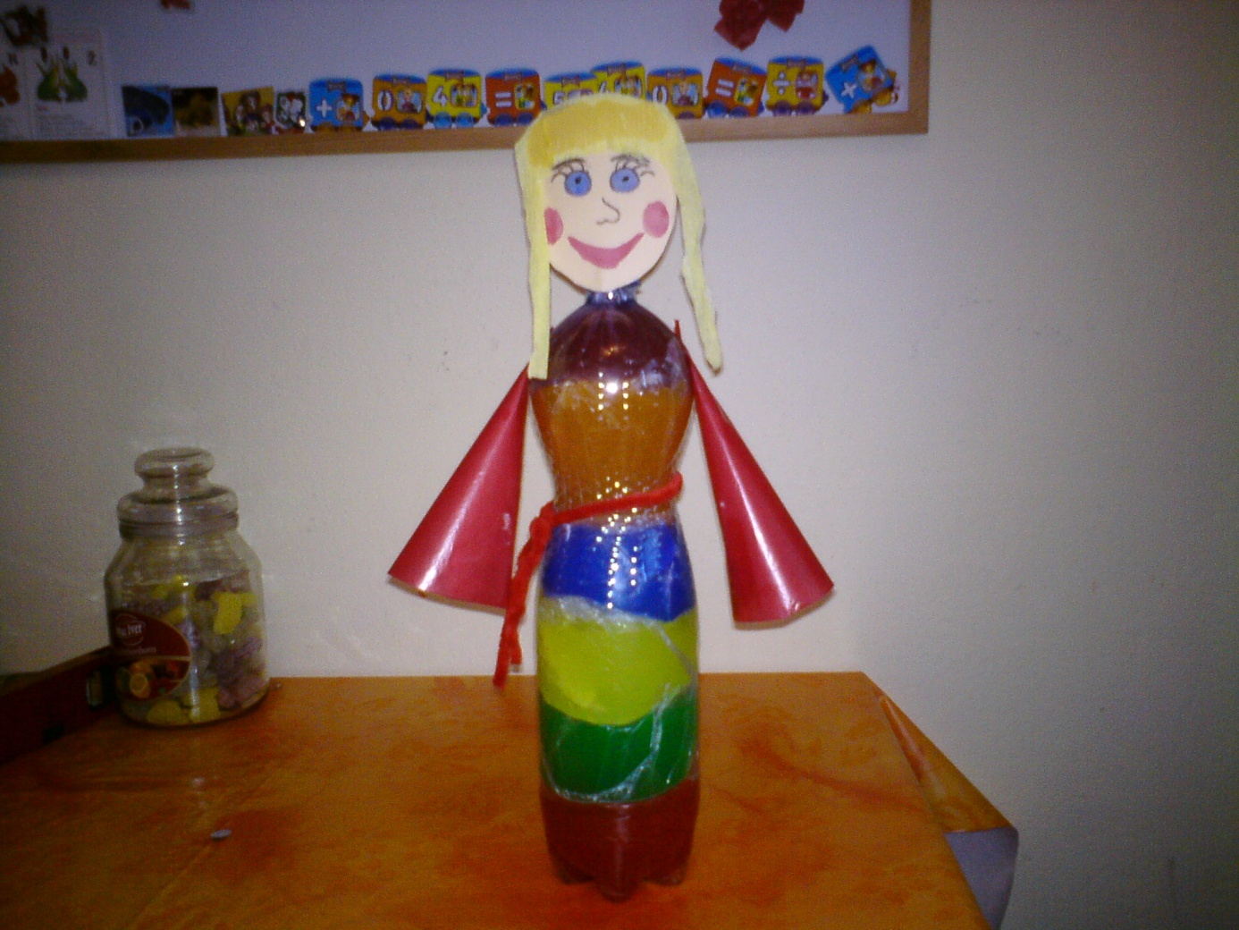

Autor fotografie: Michael Novotný

Obrázek 2

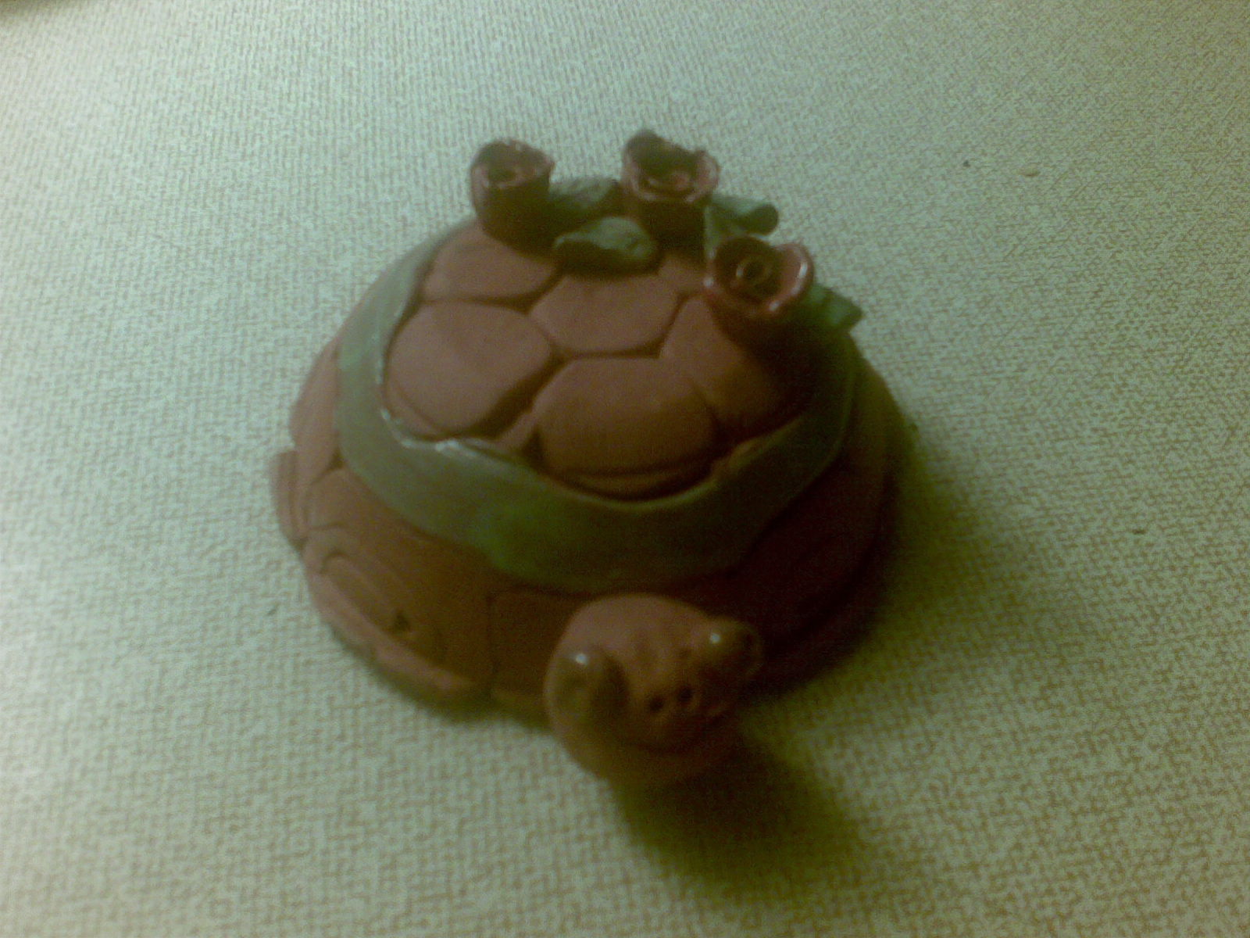

Autor fotografie: Michael Novotný

Obrázek 3

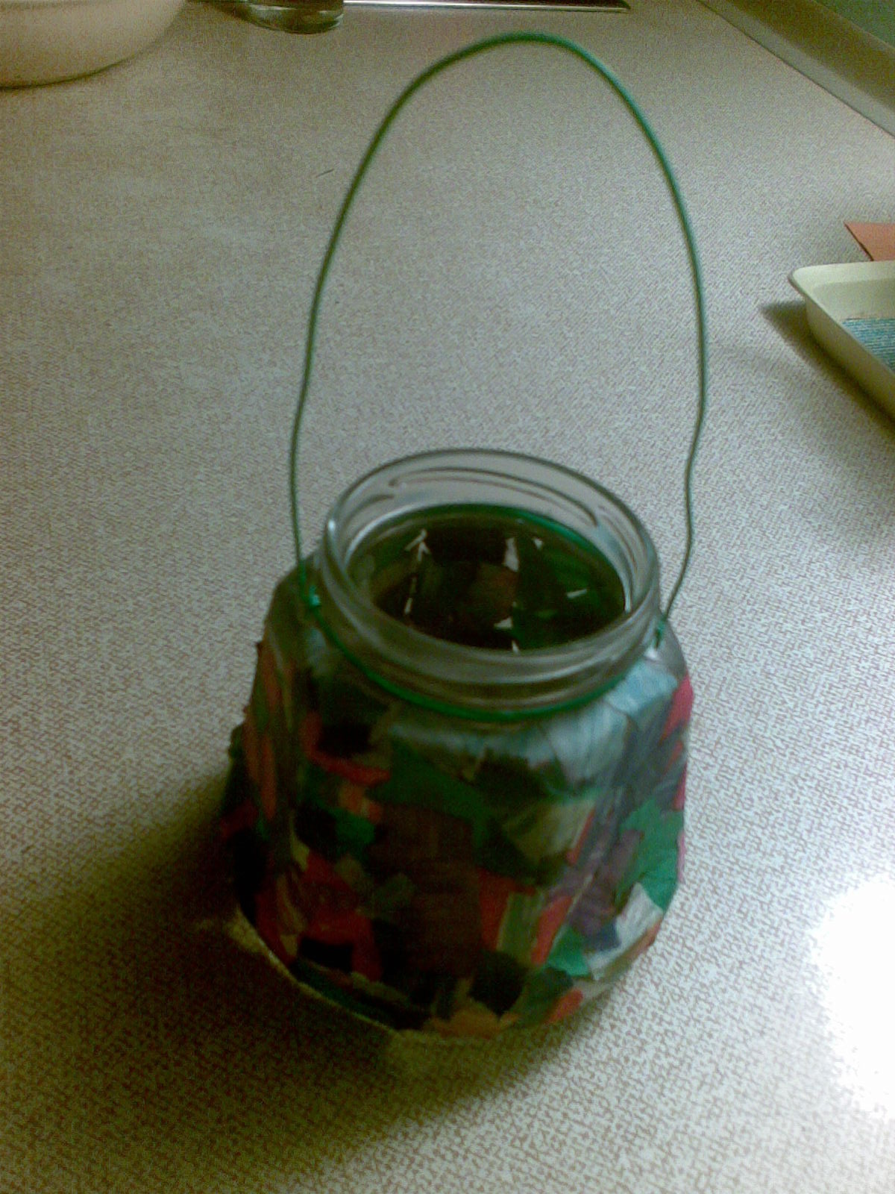

Autor fotografie: Michael Novotný

Obrázek 4

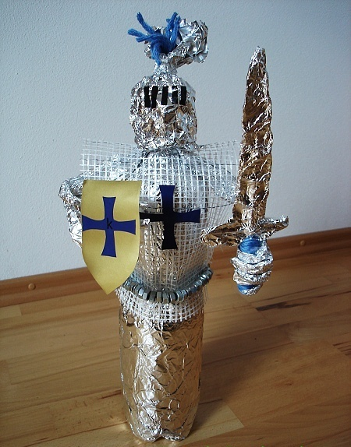

Autor fotografie: www.predskolaci .cz

Obrázek 5

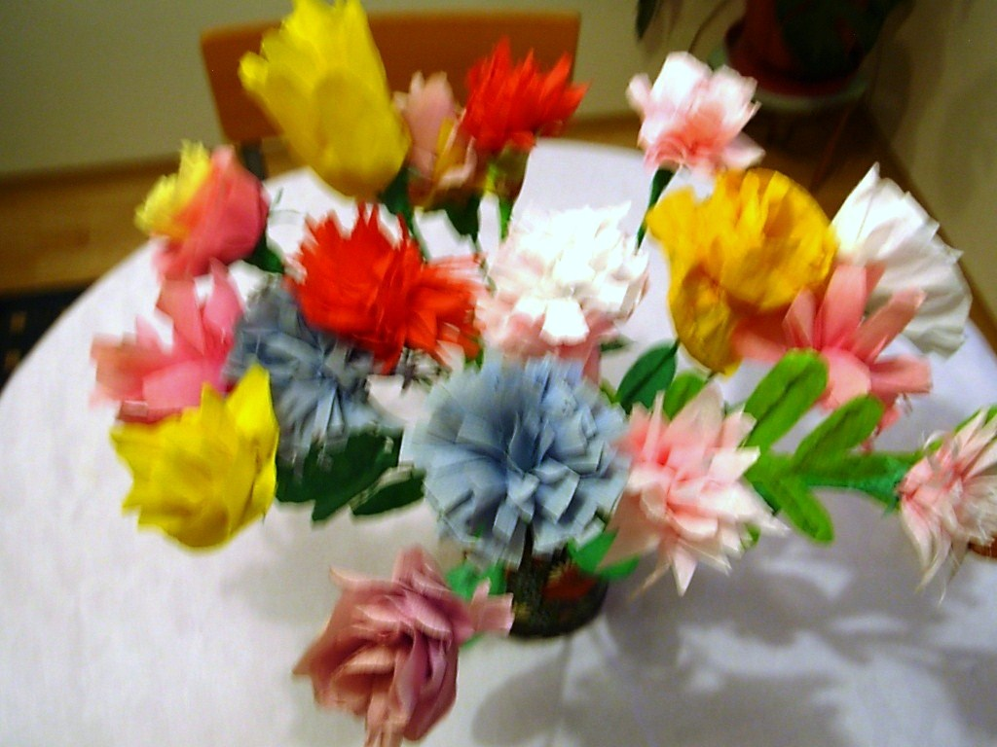

Autor fotografie: Michael Novotný

Obrázek 6

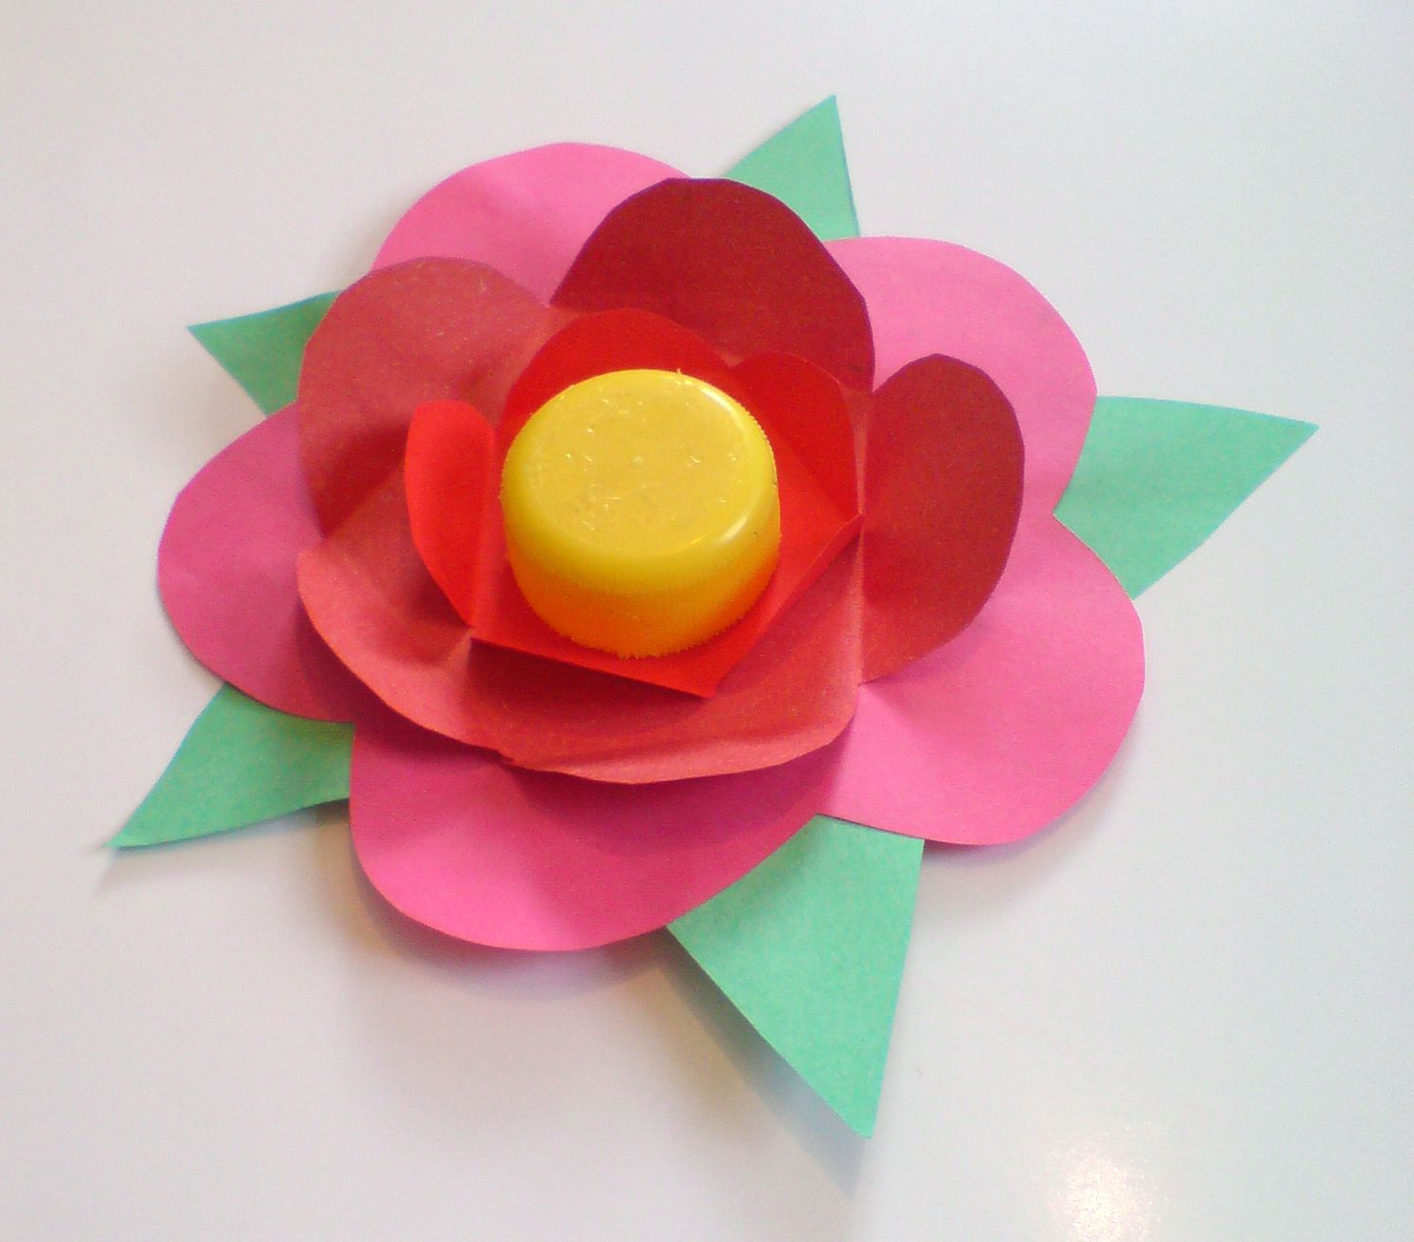

Autor fotografie: www.predskolaci.cz

Obrázek 7

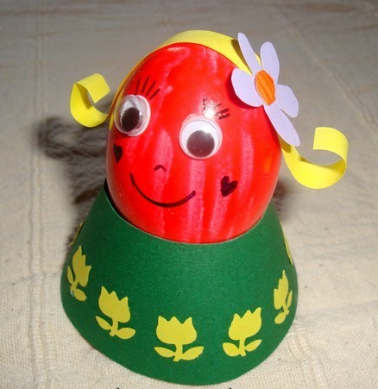

Autor fotografie: www.predskolaci.cz

Obrázek 8

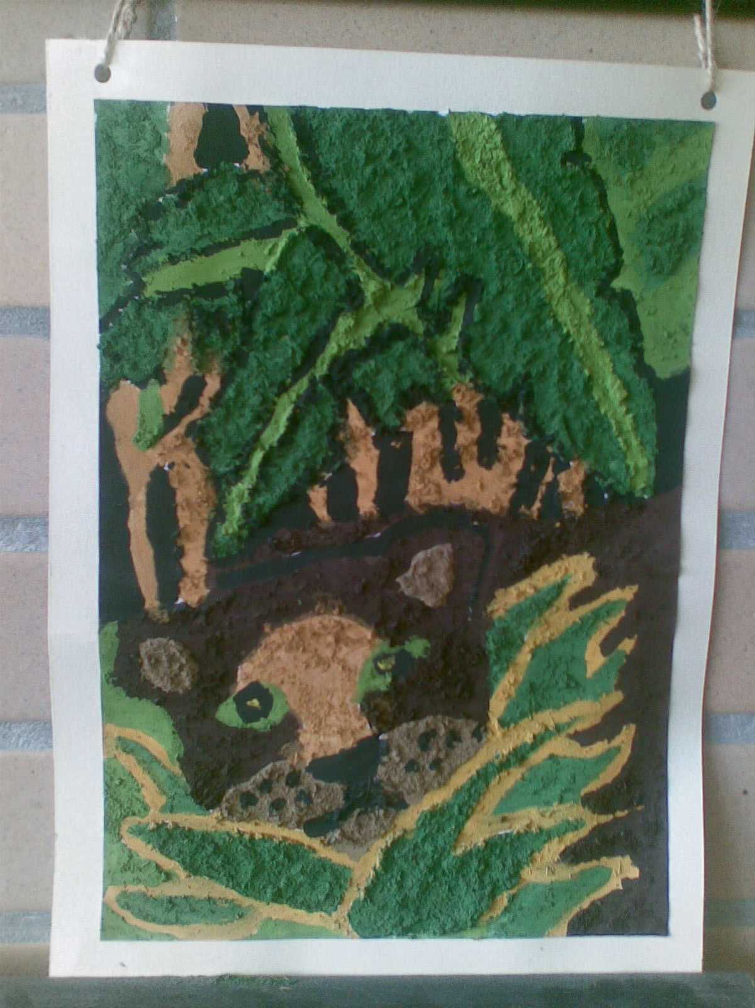

Autor fotografie: Michael Novotný

Obrázek 9

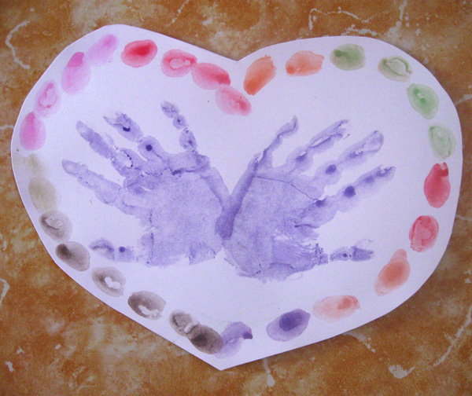

Autor fotografie: Michael Novotný

